信用积分简介及填写流程

信用积分制是一种全新的无损检测人员资格证书延期、重新认证的方式，信用积分是体现无损检测人员持证期间通过参加、完成各项无损检测活动所获得诚信记录和证明分数。根据ISO9712-2021标准，信用积分制适用于1级，2级，3级人员证书延期和3级人员证书重新认证。
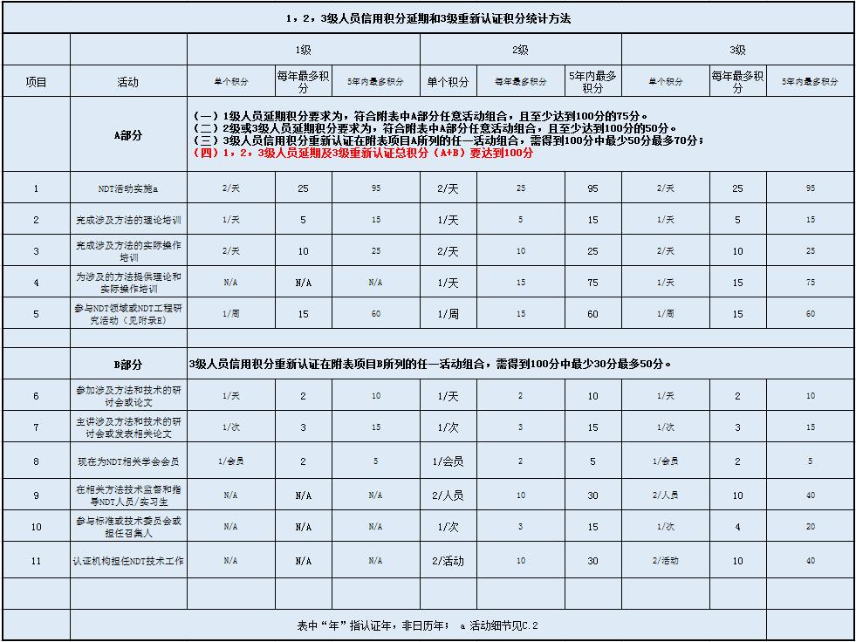
在证书有效期5年内，通过参加、完成各项无损检测活动能获得相应积分（如2级人员编写、出具一份无损检测报告可在【A部分】-【项目1】-【NDT活动实施a】中获得2分/天，以此类推。例：报告出具时长30天，单个积分2分/天，理论值为60分，实际积分应为25分/年，各级别的每个项目均有分数上限）。（见图一）

（图一）

申报人延期多张证书时，特定活动积分可以应用于每张证书中非特定方法所要求的积分中（如：个人作为NDT或NDT相关协会的会员）。申报人每张证书延期时应满足积分数要求。（见图二）
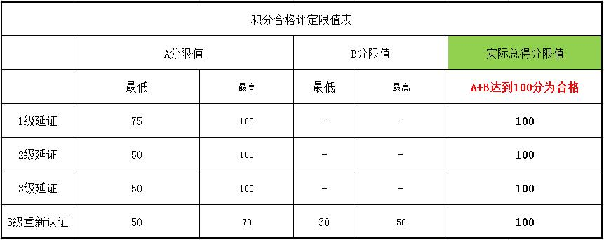

（图二）

选择、填写相关信息、积分到《1级，2级，3级延期和3级重新认证的信用积分系统表》，统计表右上角会显示获得的实际积分和是否合格，如显示不合格，请积极参与各项无损检测活动或选择其他方式进行延证。1级人员延证部分项目活动积分填写位置显示为黑色，则该部分积分不纳入计算。（见图三）
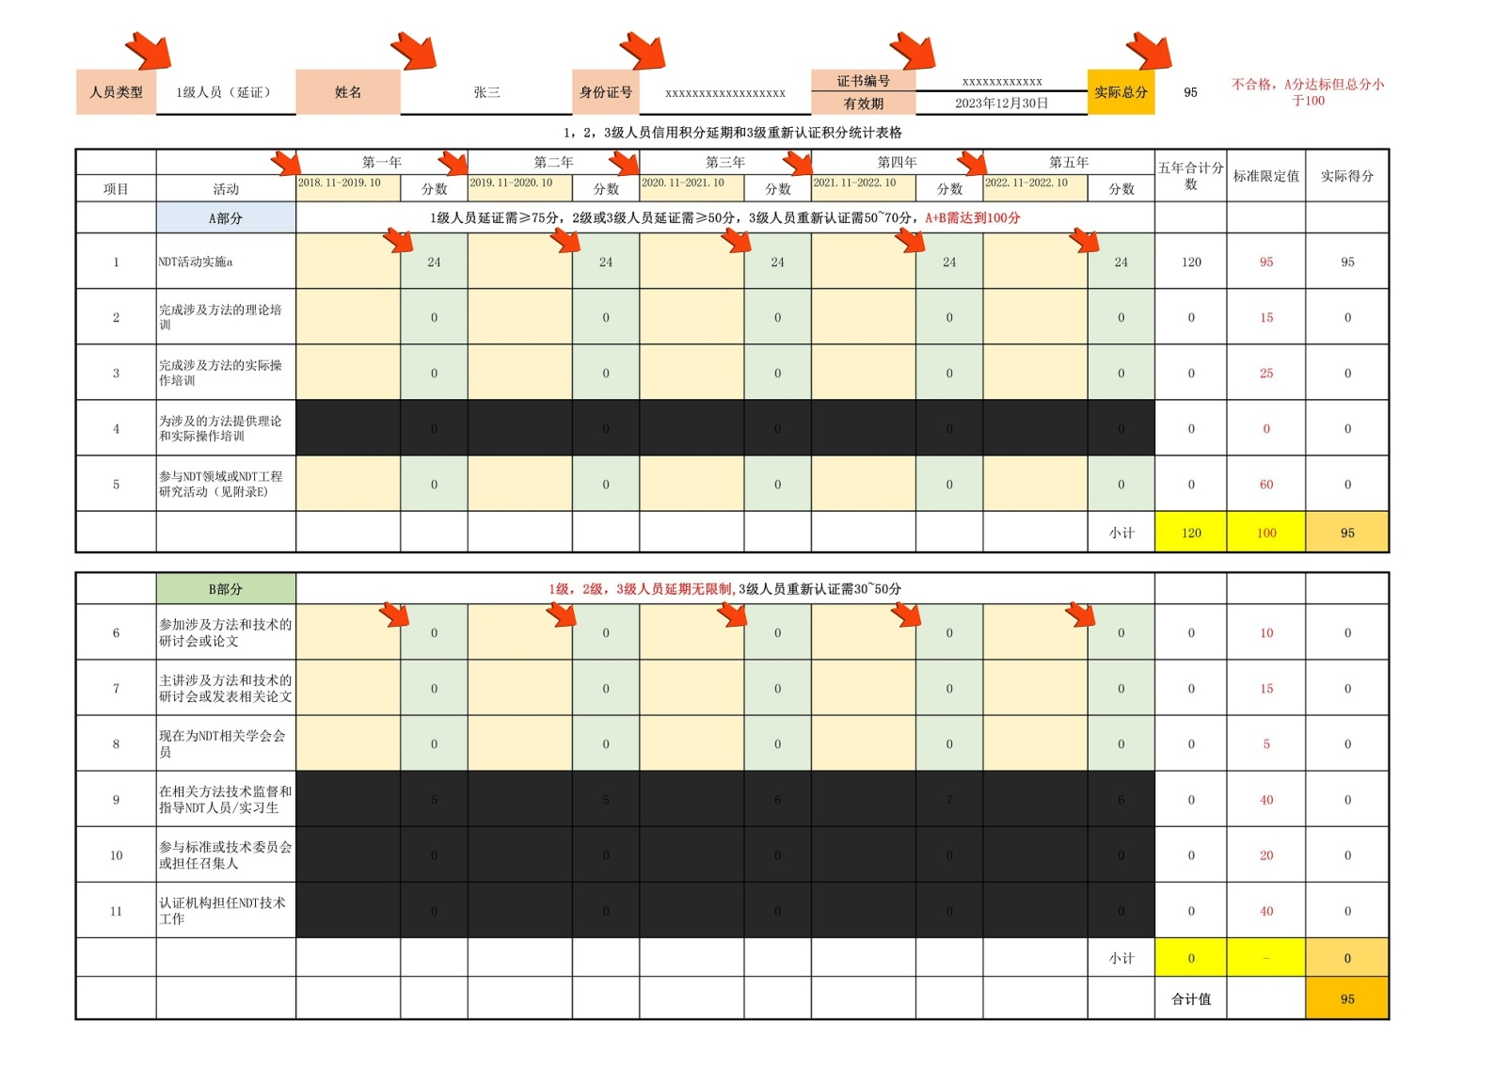

（图三）

（一）1级人员延期积分基本要求：符合附表中A部分1-5项目任意活动组合，且至少达到75分。如果右上角实际总分不是100分，可选择由B部分6-8项目任意活动组合补充积分，直至实际总分为100分，显示合格为止。
（二）2级或3级人员延期积分基本要求：符合附表中A部分1-5项目任意活动组合，且至少达到50分。如果右上角实际总分不是100分，可选择由B部分6-11项目任意活动组合补充积分，直至实际总分为100分，显示合格为止。
（三）3级人员重新认证积分基本要求：符合附表中A部分1-5项目任意活动组合，且至少达到50分最多70分；B部分6-11项目任意活动组合，且至少达到30分最多50分，即总积分A+B=100分。

《1级，2级，3级延期和3级重新认证的信用积分系统表》显示合格的，则打印该表、盖章及将《信用积分汇总证明》、证明材料复印件、其他延证资料交到培训中心进行审查，审查通过则准予颁发新证。申报人要确保积分证明材料的真实性、有效性，以免影响审查效率。（见图四）
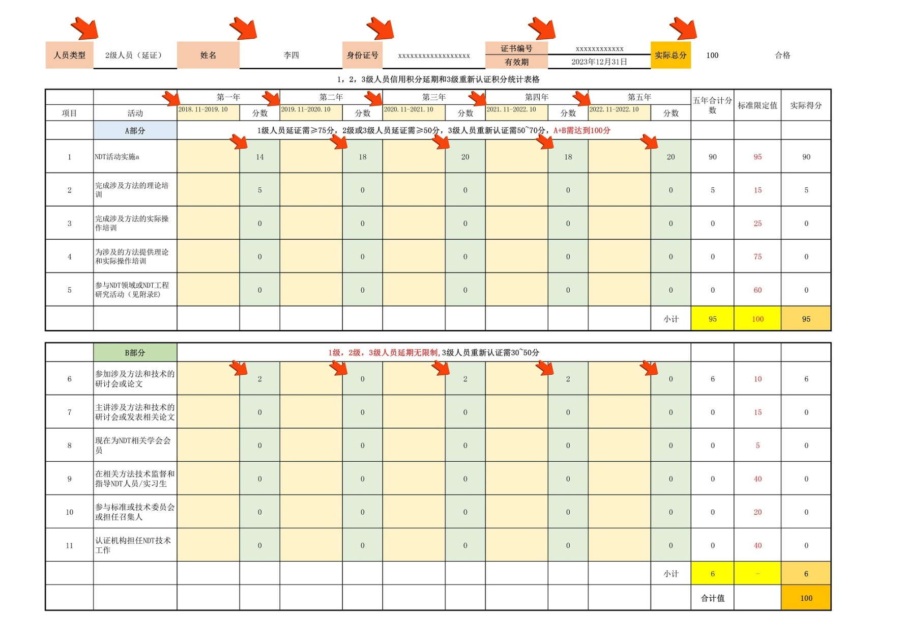

（图四）

《信用积分汇总证明》是指能证明《信用积分系统表》中对应积分的一份汇总报告，文件格式自行编撰，应包含申报人姓名、身份信息、证书编号、工作单位、积分具体活动内容、时间等重要信息（见图五）
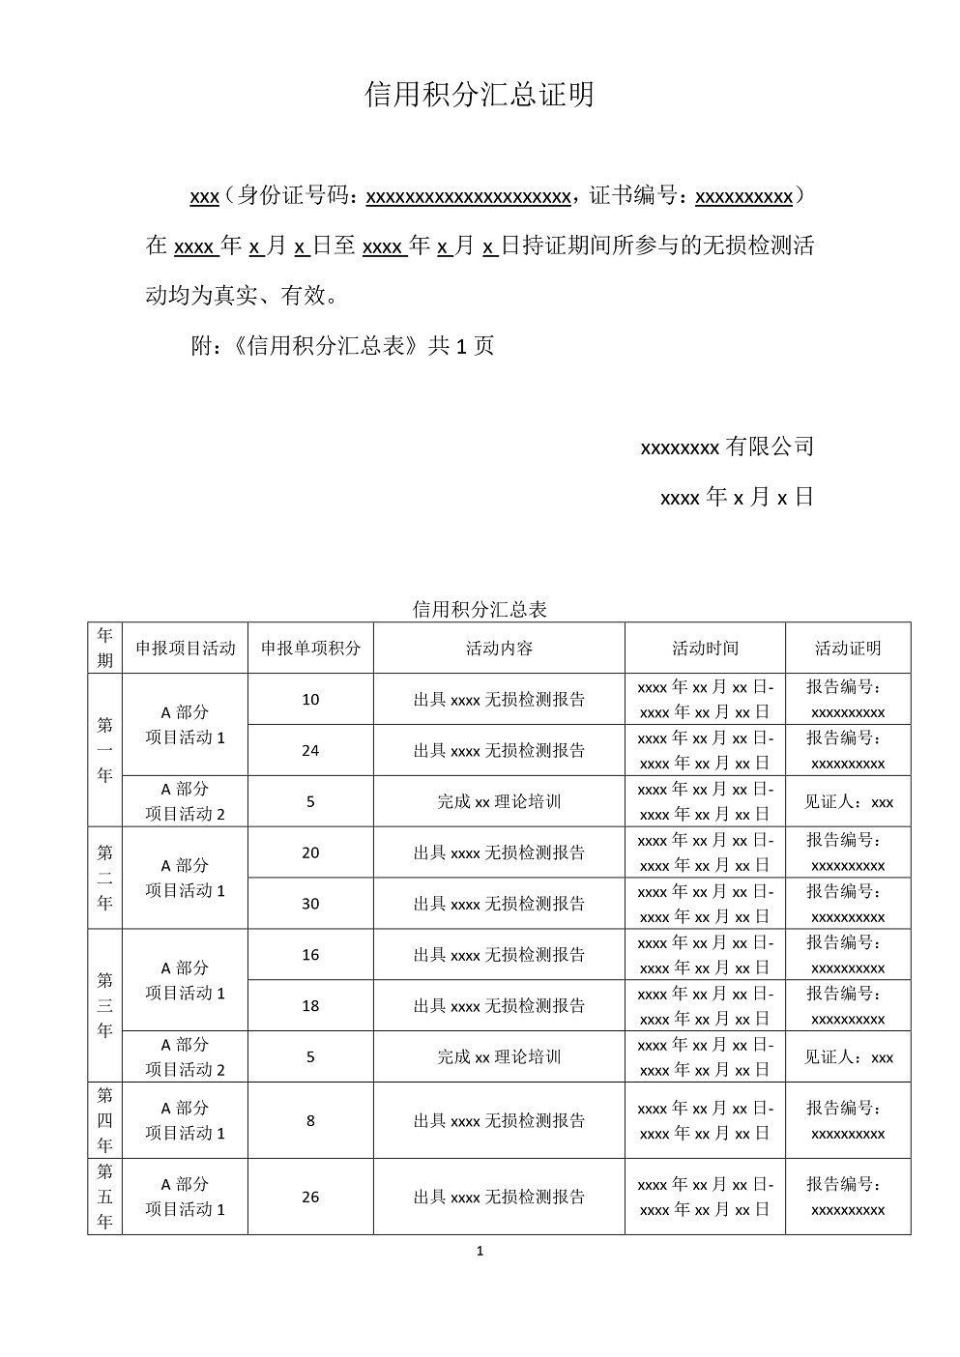

（图五）

